Výzva občanům obcí, měst a městysů v ORP Kadaň

Pro zajištění chodu Nemocnice Kadaň vyzýváme občany obcí o okamžitou pomoc s dobrovolným šitím domácky vyrobených ochranných roušek.
Rouška by měla splňovat následující:
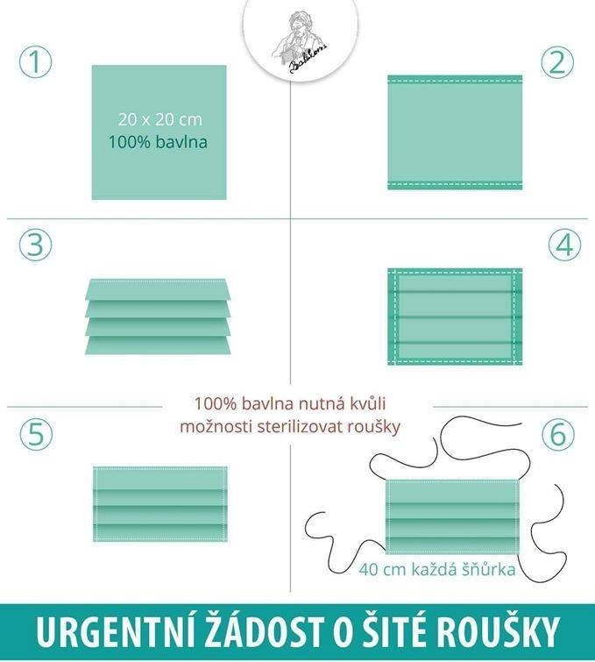
Vytvořenou roušku prosím odevzdejte na Váš obecní úřad, který bude shromažďovat počty, a město Kadaň zajistí svoz do nemocnice Kadaň.
Koordinátorem svozu roušek je dispečink Městské policie Kadaň tel: 606310014 pí Krupičková.
V Kadani vyrobené roušky odevzdávejte na sběrná místa: hasiči ul. Na Příkopě 448 nebo dispečink městské policie ul. Chomutovská 1254.

Za pomoc předem děkujeme
v.r. PaedDr. Jiří Kulhánek
Starosta ORP Kadaň

